**江苏省仪征中学2024—2025学年度第二学期高二物理学科作业**

3.3 变压器

研制人：付克文 审核人：韦娟

班级：________ 姓名：_________ 学号：_______ 时间：2025-2-20 作业时长：45分钟

**[基础练习]**

1．关于理想变压器，下列说法正确的是(　　)

A．理想变压器可以改变交流电的频率

B．理想变压器可以改变输送电功率的大小

C．当理想变压器副线圈空载时，副线圈负载电阻为零

D．当理想变压器副线圈空载时，副线圈两端电压不为零，输出功率为零

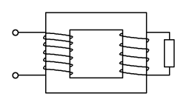2．如图所示是一台理想变压器，已知原线圈与副线圈的匝数比是4∶1，当把原线圈加在20 V的直流电源上时，副线圈两端的电压是(　　)

A．0 B．20 V

C．5 V D．无法确定

3．下列关于理想变压器的说法正确的是(　　)

A．输入功率大于输出功率

B．输送的电能经变压器先转化为磁场能，再转化为电能

C．输送的电能经变压器先转化为电场能，再转化为电能

D．输送的电能经变压器的铁芯直接传输过去

4．在“探究变压器原、副线圈电压与匝数的关系”的实验中．

(1)为了确保实验的安全，下列做法正确的是________．

A．为了保证人身安全，只能使用低压直流电源，所用电压不要超过12 V

B．连接好电路后，可不经检查电路是否正确，直接接通电源

C．因为使用电压较低，通电时可用手直接接触裸露的导线、接线柱

D．为了保证多用电表的安全，使用交流电压挡测电压时，先用最大量程挡试测

(2)某实验小组通过实验，记录的数据如下表：

|  |  |  |  |  |
| --- | --- | --- | --- | --- |
| 原线圈匝数*n*1 | 100 | 200 | 400 | 400 |
| 副线圈匝数*n*2 | 400 | 400 | 200 | 800 |
| 原线圈两端的电压*U*1(V) | 1．96 | 4．90 | 8．00 | 4．86 |
| 副线圈两端的电压*U*2(V) | 7．80 | 9．76 | 3．90 | 9．64 |

通过分析实验数据可得出的实验结论是________________________________________．

5．某理想变压器原、副线圈的匝数之比为1∶10，当输入电压增加20 V时，输出电压(　　)

A．降低2 V B．增加2 V C．降低200 V D．增加200 V

6．如图所示，理想变压器原、副线圈匝数比为20∶1，两个标有“12 V　6 W”的小灯泡并联在副线圈的两端．当两灯泡都正常工作时，原线圈电路中电压表和电流表(均可视为理想电表)的示数分别是(　　)

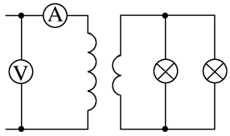

A．120 V, 0.10 A B．240 V, 0.025 A

C．120 V, 0.05 A D．240 V, 0.05 A

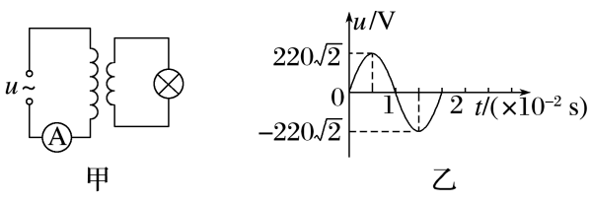7．如图甲所示的理想变压器原、副线圈的匝数比为10∶1，原线圈所接电源的电压按图乙所示规律变化，副线圈接有一灯泡，此时灯泡消耗的功率为60 W．求：

(1)副线圈两端电压的有效值；

(2)原线圈中电流表的示数．

**[能力练习]**

8．如图所示，图甲是某燃气灶点火装置的原理图．转换器将干电池提供的直流电压转换为图乙所示的正弦交流电压，并加在理想变压器的原线圈上，变压器原、副线圈的匝数分别为*n*1、*n*2，电压表为理想交流电表．当变压器副线圈电压的瞬时值大于5 000 V时，就会在钢针和金属板间引发电火花进而点燃气体，下列说法中正确的是(　　)

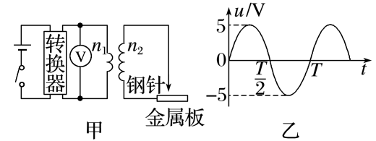A．实现点火的条件是＞1 000

B．实现点火的条件是<1 000

C．开关闭合后电压表V的示数为5 V

D．开关闭合后电压表V的示数2.5 V

**[提升练习]**

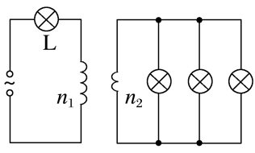9．如图所示，与理想变压器相连的四只灯泡相同，变压器原、副线圈的匝数比为3∶1，接在副线圈上的三只灯泡均正常发光，则串联在原线圈上的灯泡L(　　)

A．比正常发光时的亮度更大

B．也能正常发光

C．比正常发光时的亮度暗

D．无法判断其亮度变化情况

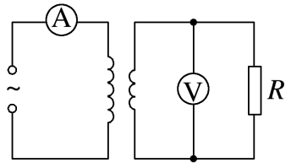★10．教学用发电机能够产生正弦式交变电流．利用该发电机(内阻可忽略)通过理想变压器向定值电阻*R*供电，电路如图所示，理想交流电流表A、理想交流电压表V的读数分别为*I*、*U*，*R*消耗的功率为*P*．若发电机线圈的转速变为原来的，则(　　)

A．*R*消耗的功率变为*P*

B．电压表V的读数变为*U*

C．电流表A的读数变为2*I*

D．通过*R*的交变电流频率不变